2 января
День святого
Иоанна Кронштадтского (1908)

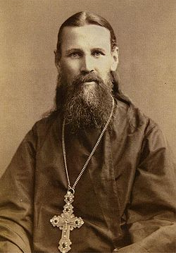
Иоанн Кронштадтский (настоящее имя Иван Ильич Сергиев; 19 (1) ноября 1829, село Сура, Пинежский уезд, Архангельская губерния — 20 декабря 1908 (2 января 1909), Кронштадт, Санкт-Петербургская губерния) — священник Русской Православной Церкви, митрофорный протоиерей; настоятель Андреевского собора в Кронштадте; член Святейшего правительствующего синода с 1906 года (от участия в заседаниях уклонился), член Союза русского народа. Проповедник, духовный писатель, церковно-общественный и социальный деятель правоконсервативных монархических взглядов (крайне негативно оценивался официальной пропагандой в СССР), Почётный член Императорского Православного Палестинского Общества.).
Тезоименитство — 19 октября (по юлианскому календарю) — перенесение мощей Иоанна Рыльского.
Погребён в основанном им Иоанновском монастыре на Карповке (Санкт-Петербург).
Канонизирован в лике праведных Русской Православной Церковью заграницей 19 октября (1 ноября) 1964; впоследствии, 8 июня 1990 года, — Русской Православной Церковью (святой праведный Иоанн Кронштадтский).
Память совершается 20 декабря и 1 июня по юлианскому календарю (в Русской Зарубежной Церкви — также 19 октября).

